|  |  |  |
| --- | --- | --- |
| WIMiR  Inżynieria Akustyczna | Obiektowe Metody Projektowania Systemów | Data:  18.10.2017 |
| Semestr zimowy  2017/2018 | Gaja Raputa  Agnieszka Wójtowicz | Ocena: |

1. Cel i założenia projektu

Celem projektu jest stworzenie "Gry w życie" za pomocą języka obiektowego Java. Gra polega na zmianie stanu komórek według zasad:

* komórka ożywa, gdy ma dokładnie trzech żywych sąsiadów,
* komórka przeżywa, gdy ma dwóch lub trzech sąsiadów żywych,
* komórka umiera, gdy ma mniej niż dwoje sąsiadów (z samotności) lub gdy ma ich więcej niż czworo (z przeludnienia).

1. Przypadki użycia

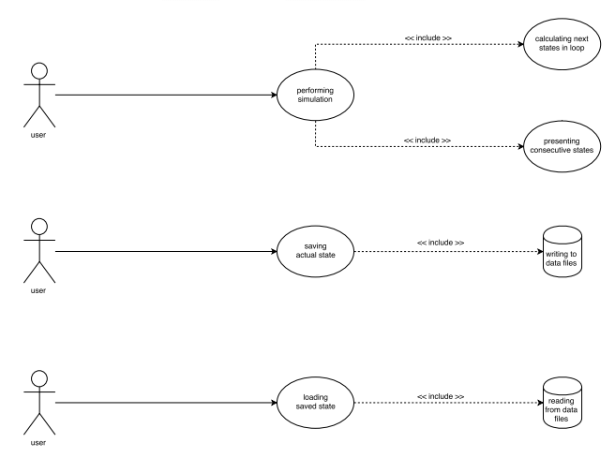

|  |  |  |  |
| --- | --- | --- | --- |
| Nazwa | Gra w życie | | |
| Opis | Użytkownik ustala stan początkowy komórek, następnie system według ustalonych zasad zmienia ich stan | | |
| Warunki wstępne | Ustalenie stanu początkowego komórek | | |
| Wynik działania | Produkty końcowe ewolucji struktur | | |
| Wejście | Plansza komórek | | |
| Wyjście | Wypełniona plansza | | |
| Ograniczenia wstępne | Każda komórka musi mieć określony stan | | |
| Przepływ zdarzeń | Nr | Działania aktora | Odpowiedź systemu |
| 1  2  3  4  5  6  7  8  9  10 | Stwórz stan początkowy  Przerwij  Zapisz  Załaduj | Wyślij stan początkowy  Oblicz następny stan  Przerwij pętlę  Zapisz aktualny stan  Załaduj zapisany stan  Pokaż zapisany stan |

1. Diagramy sekwencji dla przypadków użycia

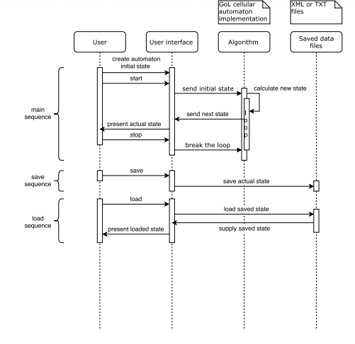

1. Projekt UI

